31.3.2023 v Jihlavě vyřizuje: ……………………………………………..
Č. jednací 19/23j

Rešerše k provedení záchranného archeologického výzkumu (ZAV) při stavbě
„Horácká multifunkční aréna v Jihlavě“

Obsah rešerše:
Rešerše obsahuje předmět rešerše, specifikaci území, dobu plnění veřejné zakázky, požadavky na uchazeče/zhotovitele, požadavky na objednatele/investora a specifikaci činností v rámci výzkumu.

Předmět rešerše:
Předmětem této rešerše je specifikace požadavků na provedení záchranného archeologického výzkumu při stavbě „Horácká multifunkční aréna v Jihlavě“ (dále jen jako „stavba“). Účelem archeologického výzkumu bude záchrana archeologických památek ohrožených zemními pracemi stavby.

Specifikace území:

Předmětná stavba se nachází v těsné blízkosti MPR Jihlava a její ochranné zóny na ploše, která je definovaná jako Území s archeologickými nálezy 2 (ÚAN 2, č. 33872) dle Státního archeologického seznamu ČR (SAS ČR). Z hlediska archeologicky cenných terénů je v prostoru stavby nutné počítat s přítomností historického etážového pohřebiště u kostela sv. Ducha, které zde existovalo od 16. do 19. století a bylo mj. potvrzeno archeologickým výzkumem ústavu Archaia Brno v r. 2011 při výstavbě malého zimního stadionu. Stavba Horácké multifunkční arény toto pohřebiště s jistotou naruší. Z tohoto důvodu je dle zákona 20/1987 o státní památkové péči provedení archeologického výzkumu v místech narušených stavební činností nutné.

Stavba zasáhne poměrně rozsáhlou část hřbitova. Pro potřeby ZAV byla zájmová oblast pracovně rozdělena na tři plochy, které doporučujeme zkoumat postupně. Plocha A je stavební jáma o ploše 479m², kde bude třeba provést ZAV v plném rozsahu. Plochy B a C jsou zpevněné plochy (chodníky) jižně od současného stadionu o rozloze 381m². Zde bude vzhledem k plánované skladbě chodníků třeba provést ZAV do hloubky 50cm od současného terénu.

Za současného stavu poznání nelze předem odhadnout, kolik hrobů bude při stavbě narušeno. Pro potřeby rešerše a výběrového řízení proto stanovujeme odhad cca pro 500 hrobů.

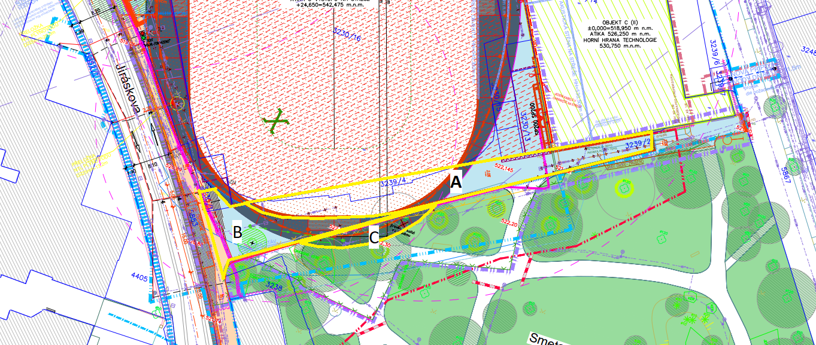

Rozdělení výzkumné oblasti na plochy A, B a C.

Požadavky na uchazeče:

Uchazeč by měl zajistit provedení záchranného archeologického výzkumu, který bude tvořen terénní částí výzkumu (dále též jako „terénní část výzkumu“) a části zpracování výzkumu (dále též jako „zpracování výzkumu“):

Část ZAV ve smyslu terénní části výzkumu je tvořena:
- odborným dohledem nad zemními a výkopovými pracemi prováděnými v rámci předmětné zakázky, vlastními archeologickými výzkumnými pracemi v terénu, dokumentací archeologických situací a vyzdvižením archeologických nálezů;
- pořízením vzorků, fotodokumentace, případných památek, nálezů a další dokumentace vyplývající z této části zakázky.

Část ZAV ve smyslu zpracování výzkumu je tvořena:
- zpracováním a vyhodnocením zhotovitelem pořízené fotodokumentace, dokumentace, nalezených památek a vzorků, laboratorním zpracováním vyzdvižených pohřbů včetně antropologické analýzy, konzervací nálezů a vypracování tzv. nálezové zprávy, která bude obsahovat i katalog pohřbů (dále též jako „nálezová zpráva“) a předání této nálezové zprávy objednateli;

Uchazeč o předkládanou zakázku dále zajistí po dobu ZAV techniku, nutnou pro mechanické odstranění nadloží a odvoz vykopané zeminy (dlažba, podsyp, navážky, zemina) na místo určené objednatelem a uložení archeologických nálezů včetně kosterních pozůstatků

Doba plnění veřejné zakázky:
Terénní část ZAV by měla mít délku cca 3 kalendářní měsíce.
Zpracování ZAV by mělo být zahájeno již v průběhu terénní části výzkumu a po jeho ukončení bude trvat maximálně 12 kalendářních měsíců. ZAV bude ukončen předáním nálezové zprávy a podpisem předávacího protokolu o ukončení ZAV objednatelem i zhotovitelem.

Požadavky na objednatele:
Objednatel stavby zajistí:
- vytýčení inženýrských sítí
- DIO
- prostor pro uložení vykopané zeminy
- přístup na WC, přístup k tekoucí vodě a síti NN 220V
- zábor ZAV
- oplocení výzkumné plochy

Specifikace činností v rámci výzkumu:

V rámci VŘ by bylo vhodné pro zájemce o zakázku vycházet z následujících odhadů množstevní náročnosti jednotlivých činností v rámci provádění terénní části ZAV:

Terénní část výzkumu | odhadovaný počet jednotek
Archeolog (vč. vedoucího AV) | 960 hodin
Asistent archeologa (technik) | 1440 hodin
Specialista archeologického výzkumu (dokumentátor) | 2880 hodin
Pracovník archeologického výzkumu | 2930 hodin
Ostatní věcné náklady (zejména zařízení staveniště, nákup potřebného materiálu a vybavení, energie, paliva apod.) | paušální částkou
‍
‍Zpracování výzkumu | paušální částkou

Součástí cenové specifikace nebude uložení ostatků zpět do země.

Záchranný archeologický výzkum je odbornou archeologickou činností vyvolanou ohrožením či narušením území s archeologickými nálezy. Výsledkem ZAV je soubor artefaktů (movitých nálezů) a nálezová zpráva (zpráva o výsledcích výzkumu dle dikce §21, odst. 3 zákona č. 20/87Sb., v platném znění), která detailně dokumentuje a interpretuje archeologické situace nenávratně zničené stavební, těžební či jinou činností. Z tohoto důvodu se ZAV rozumějí veškeré etapy archeologické práce na území s archeologickými nálezy až do stadia nálezové zprávy, tedy vlastní terénní práce (odkryv), provedení úplné dokumentace odkrytých situací, geodetické zaměření plochy ZAV, evidence a ošetření movitých archeologických nálezů, další zpracování terénní dokumentace podle obvyklého standardu (např. překreslení plánů, digitalizace), dokumentace movitých nálezů včetně jejich případné konzervace, uložení movitých nálezů do vhodného depozitáře, analýza odebraných vzorků (kromě artefaktů také např. zvířecích a lidských kostí, zbytků rostlin, mineralogických materiálů atd.) a komplexní vyhodnocení výsledků ZAV. Nedílnou součástí ZAV je i jeho přípravná fáze, tj. terénní průzkum území s archeologickými nálezy podle potřeby (např. povrchový sběr, geofyzikální měření, letecké snímkování), shromáždění informací o starších nálezech z odborných archivů a jejich vyhodnocení.

